UMETNE MASE – od surovine do izdelka
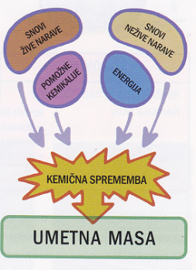
Kakšne so lahko umetne mase? Za kaj jih uporabljamo?
_____________________________________________________________________________________________________________________________________________________________________________________________________________________
Kako nastanejo umetne mase?
____________________________________________________________________________________________________________________________________________________________________________________
Katere so najpomembnejše surovine za izdelavo umetnih mas?
_______________________________________________________________________________________________________________________________________________________________________________________________
Ustrezno dopolni spodnjo tabelo:
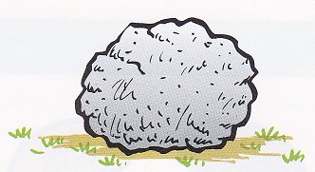 | 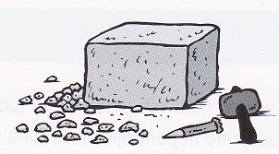 | 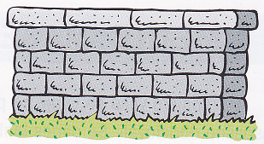
lastnost | lastnost | lastnost
primer | primer | primer

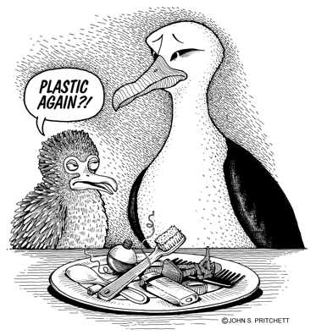
Naštej vrste polizdelkov umetnih mas.
____________________________________________________________________________________________________________________________________________________________________________________________________________________
Naštej nekaj izdelkov iz umetnih mas.
_____________________________________________________________________________________________________________________________________________________________________________________________________________________
Opiši vpliv uporabe umetnih snovi na okolje.
_____________________________________________________________________________________________________________________________________________________________________________________________________________________
Kaj se zgodi, če v naravo odvržemo prazno pločevinko in kaj, če odvržemo plastično vrečko?
_____________________________________________________________________________________________________________________________________________________________________________________________________________________
Na kakšen način človek z množično uporabo umetnih snovi preprečuje slab vpliv in onesnaženost okolja?
_____________________________________________________________________________________________________________________________________________________________________________________________________________________
Predlagaj način zbiranja odpadnih umetnih snovi in neškodljivo izrabo.
_____________________________________________________________________________________________________________________________________________________________________________________________________________________

Ena izmed prvih umetnih snovi je celuloid. Uporabljali so ga za osnovo filmskih trakov. Ker je močno vnetljiva, je prav zato zgorelo mnogo prvih filmskih zapisov v zgodovini človeštva.
Kako delimo umetne mase? Pod posamezno vrsto zapiši še glavne lastnosti.
UMETNE MASE

Dopolni miselni vzorec:
Obdelava umetnih mas
preoblikovanje

